
Evidencia GA7-220501096-AA5-EV03. Diseño y desarrollo de servicios web - proyecto
Servicios web de la Clínica Veterinaria

Manuel Passo
Aprendiz
Tecnólogo en Análisis y Desarrollo de Software
Ficha: [número de ficha]
Instructor: [nombre del instructor]

Servicio Nacional de Aprendizaje (SENA)
Centro de formación: [nombre del centro]
Octubre de 2026

Tabla de contenidos
Introducción 3
Conexión a la base de datos 3
Servicios GET (consulta) 3
Servicios POST (registro, modificación y eliminación) 6
Servicios de autenticación 8
Base de datos 9
Documentación de los servicios 9
Versionamiento 10
Resumen de pruebas 11
Entrega y repositorio 11
Alcance y limitaciones 11
Conclusión 12
Referencias 12

Introducción
Los servicios web permiten que una aplicación intercambie datos con otras de forma estandarizada, sin depender de la interfaz gráfica. En esta evidencia (GA7-220501096-AA5-EV03) se diseñan y codifican los servicios web que necesita el proyecto formativo de la Clínica Veterinaria: la gestión de mascotas y la autenticación del personal. Como en las evidencias anteriores, el proyecto está construido con Spring Boot 3.2.5, Java 17, Spring Data JPA y MySQL/MariaDB.
El documento sigue el orden de la guía: conexión a la base de datos, servicios GET, servicios POST, base de datos, documentación de cada servicio y versionamiento con Git. La guía de referencia desarrolla un servicio PHP; aquí se conserva esa estructura, pero se aplica al proyecto de la veterinaria, que ya estaba construido sobre Spring Boot.
Conexión a la base de datos
En la guía, la conexión se programa a mano con PDO en un archivo PHP. En Spring Boot esa responsabilidad la asume el framework: basta declarar los datos de conexión en el archivo application.properties y Spring crea el origen de datos (DataSource) que usan los repositorios JPA (Spring, s. f.). Así no hay credenciales ni sentencias de conexión repartidas por el código.
spring.datasource.url=jdbc:mysql://localhost:3306/clinicaveterinaria
spring.datasource.username=root
spring.datasource.password=
spring.jpa.hibernate.ddl-auto=update

Las tablas mascotas y usuario se crean con el script sql/clinicaveterinaria.sql, que además inserta dos mascotas de ejemplo (Max y Apolo) y el usuario recepcion1. Cada servicio sigue la misma arquitectura en capas: el controlador recibe la petición HTTP, la capa de servicio o de lógica aplica las reglas, y el repositorio consulta la base de datos.
Servicios GET (consulta)
Los servicios GET consultan información sin modificarla. Además del listado general que ya existía, se codificaron tres consultas nuevas en MascotaController, apoyadas en métodos derivados de Spring Data JPA que generan el SQL automáticamente (findByEstado y findByCorreoPropietario).
@GetMapping("/{id}")
public ResponseEntity<Mascota> obtenerPorId(@PathVariable("id") Long idMascota) {
Mascota m = mascotaService.obtenerPorId(idMascota);
return (m != null) ? ResponseEntity.ok(m) : ResponseEntity.notFound().build();
}

@GetMapping("/estado/{estado}")
public List<Mascota> obtenerPorEstado(@PathVariable("estado") String estado) {
return mascotaService.obtenerPorEstado(estado);
}

@GetMapping("/propietario")
public List<Mascota> obtenerPorPropietario(@RequestParam("correo") String correo) {
return mascotaService.obtenerPorPropietario(correo);
}

El listado completo (GET /mascotas/mostrar) devolvió las dos mascotas de ejemplo con código 200.
Figura 1
Servicio GET: listado de mascotas
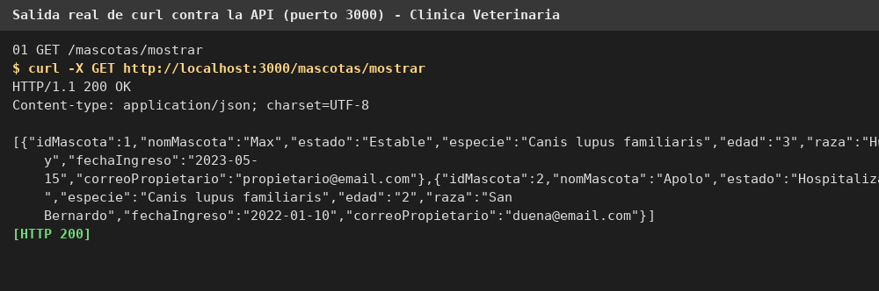
Nota. Respuesta real de GET /mascotas/mostrar (caso 01).
La consulta por identificador devolvió la mascota solicitada (200) o 404 cuando el identificador no existe, en lugar de una respuesta vacía ambigua.
Figura 2
Servicio GET: consulta por identificador
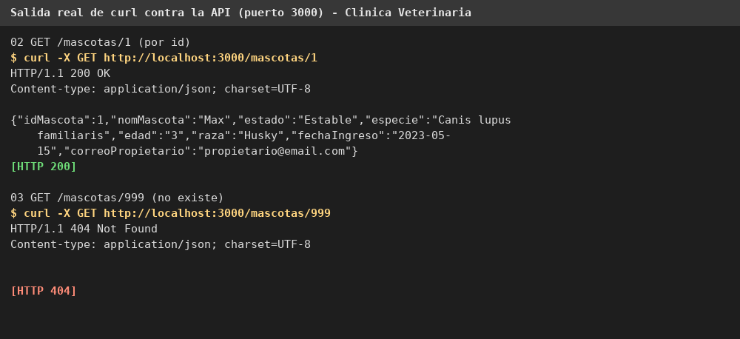
Nota. Respuestas reales de GET /mascotas/1 y GET /mascotas/999 (casos 02 y 03).
El filtro por estado clínico devolvió únicamente la mascota hospitalizada y una lista vacía para el estado Critico, y el filtro por propietario devolvió las mascotas asociadas al correo indicado.
Figura 3
Servicio GET: filtro por estado
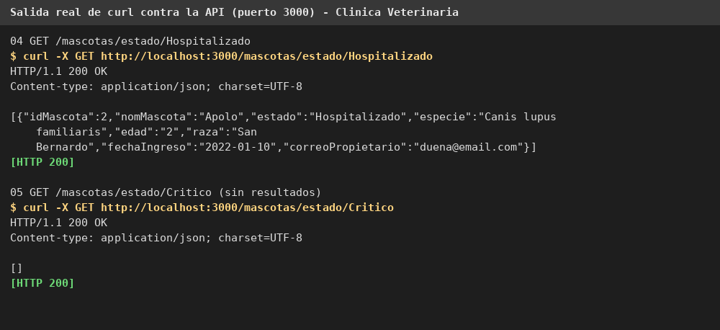
Nota. Respuestas reales de los casos 04 y 05.
Figura 4
Servicio GET: filtro por propietario
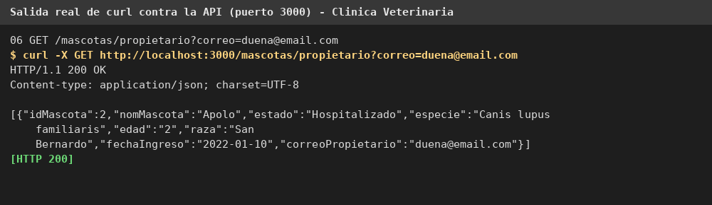
Nota. Respuesta real de GET /mascotas/propietario?correo=duena@email.com (caso 06).
Servicios POST (registro, modificación y eliminación)
Los servicios POST envían información al servidor para guardarla o cambiarla. POST /mascotas/nuevo valida los datos con MascotaValidador antes de persistir: si algún campo es inválido responde 400 con la lista de errores y no guarda nada. La figura siguiente muestra el registro de la mascota Luna y el rechazo de una mascota con datos inválidos (nombre vacío, estado no permitido, edad con letras, fecha futura y correo mal formado).
Figura 5
Servicio POST: registro de mascotas
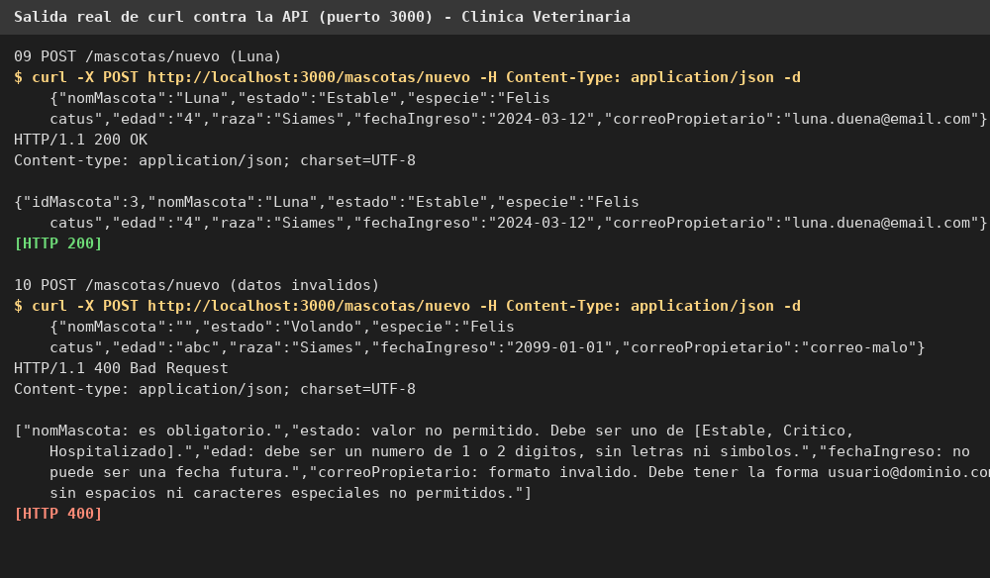
Nota. Respuestas reales de POST /mascotas/nuevo (casos 09 y 10).
Durante la revisión de esta evidencia se corrigió un defecto en la capa de servicio: al modificar una mascota solo se actualizaban el nombre, estado, especie, edad y raza, y se ignoraban la fecha de ingreso y el correo del propietario. Ahora MascotaServiceImpl.modificarMascota actualiza todos los campos. La prueba cambia el estado, la fecha y el correo, y una consulta posterior por identificador confirma que los tres valores quedaron guardados.
Figura 6
Servicio POST: modificación y comprobación
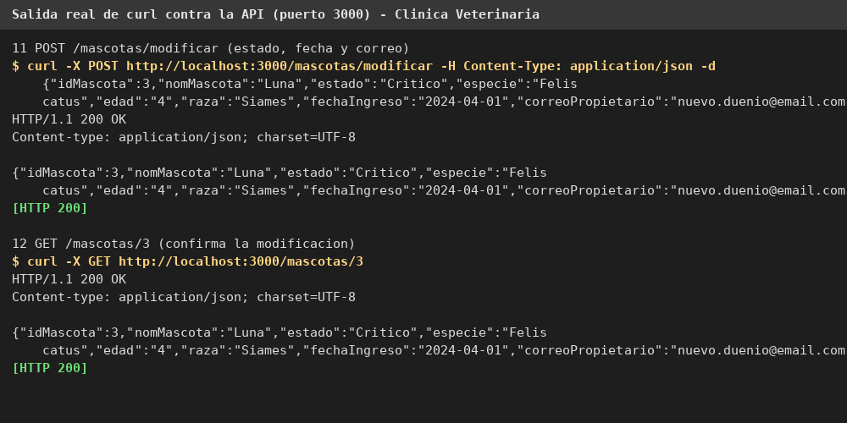
Nota. Respuestas reales de POST /mascotas/modificar y GET /mascotas/3 (casos 11 y 12).
El servicio de eliminación (POST /mascotas/{id}) también se mejoró: antes devolvía siempre true; ahora verifica que el registro exista y responde false cuando no hay nada que eliminar. Tras eliminar, la consulta por identificador responde 404.
Figura 7
Servicio POST: eliminación de una mascota
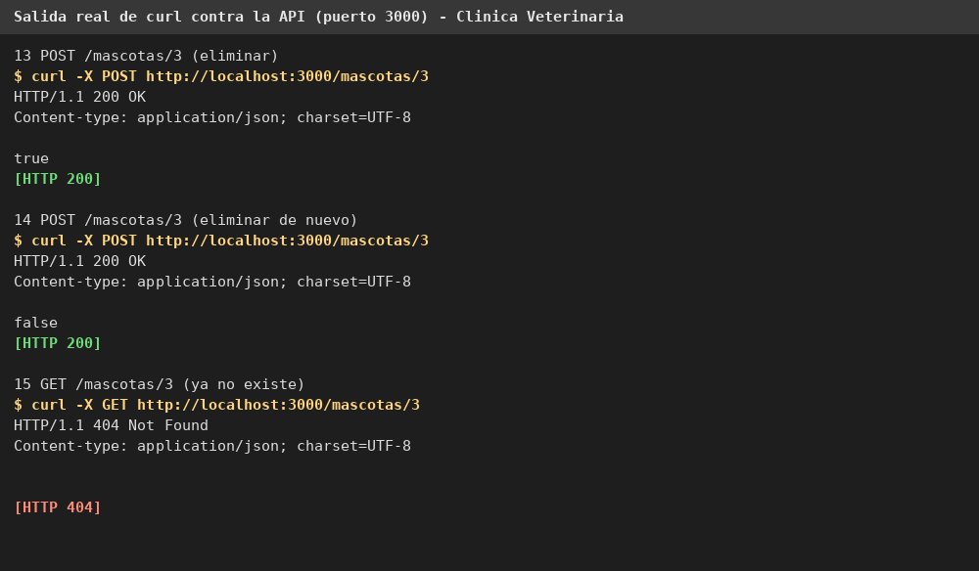
Nota. Respuestas reales de los casos 13, 14 y 15.
Servicios de autenticación
El registro de usuarios y el inicio de sesión (evidencia AA5-EV01) se complementan con GET /auth/usuarios, que lista los usuarios registrados exponiendo solo el identificador y el nombre; el hash de la clave nunca sale de la API.
Figura 8
Registro de un usuario y listado de usuarios
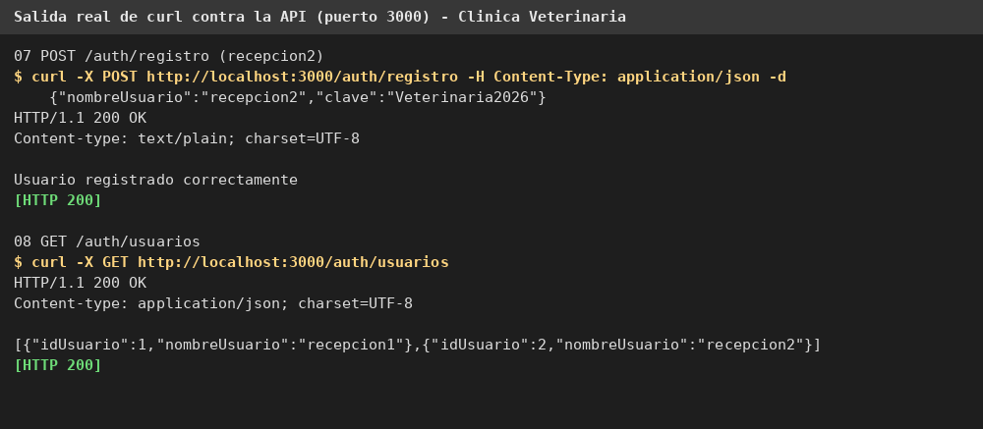
Nota. Respuestas reales de POST /auth/registro y GET /auth/usuarios (casos 07 y 08).
Figura 9
Inicio de sesión del usuario recién registrado
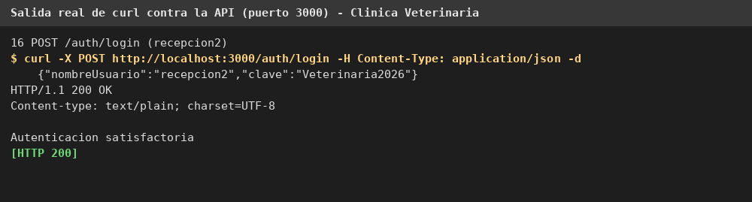
Nota. Respuesta real de POST /auth/login (caso 16).
Base de datos
Al finalizar las pruebas se consultaron las tablas. La tabla usuario contiene a recepcion1 y a recepcion2 con claves de 64 caracteres (hash SHA-256, no texto plano), y la tabla mascotas conserva las dos mascotas originales porque Luna se eliminó durante la prueba.
Figura 10
Estado final de las tablas usuario y mascotas
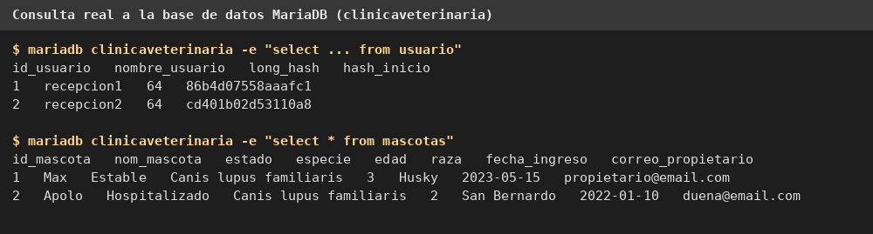
Nota. Resultado real de las consultas en MariaDB; solo se muestran los 16 primeros caracteres del hash.
Documentación de los servicios
Cada servicio se documentó en dos formatos que se entregan en la carpeta docs del proyecto: una guía en markdown (API_DOCUMENTACION.md) y una especificación OpenAPI 3.0 (openapi.yaml), el estándar para describir APIs REST (OpenAPI Initiative, 2021). La Tabla 1 resume los diez servicios.
Tabla 1
Servicios web de la Clínica Veterinaria
N.º | Método y ruta | Función | Respuestas
1 | POST /auth/registro | Registrar usuario del personal | 200 · 400
2 | POST /auth/login | Iniciar sesión | 200 · 401
3 | GET /auth/usuarios | Listar usuarios sin claves | 200
4 | GET /mascotas/mostrar | Listar todas las mascotas | 200
5 | GET /mascotas/{id} | Consultar una mascota | 200 · 404
6 | GET /mascotas/estado/{estado} | Filtrar por estado clínico | 200
7 | GET /mascotas/propietario?correo= | Filtrar por propietario | 200
8 | POST /mascotas/nuevo | Registrar una mascota | 200 · 400
9 | POST /mascotas/modificar | Modificar una mascota | 200 · 400
10 | POST /mascotas/{id} | Eliminar una mascota | 200 (true/false)

La documentación de cada servicio incluye la ruta, el método HTTP, el cuerpo esperado, las reglas de validación, los códigos de respuesta y ejemplos de uso con curl. Los endpoints se entregan además en el archivo ENDPOINT.txt, y la colección de Postman (20 peticiones con pruebas automáticas) permite repetir cada prueba.
Versionamiento
El proyecto se desarrolló con Git: cada cambio de esta evidencia quedó en un commit propio (repositorio y servicio, controlador, autenticación, servidor de verificación, documentación, colección Postman y README), lo que permite revisar y revertir cada funcionalidad de forma independiente (Chacon y Straub, 2014).
Figura 11
Historial del repositorio Git
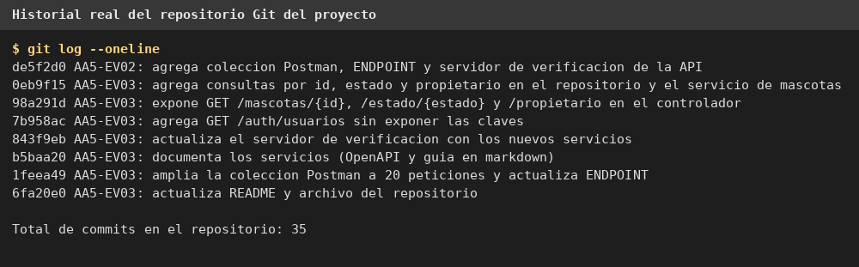
Nota. Salida real de git log --oneline (últimos commits).
Resumen de pruebas
Tabla 2
Casos de prueba ejecutados
N.º | Petición | Esperado | Obtenido | Resultado
01 | GET /mascotas/mostrar | 200 | 200 | Aprobado
02 | GET /mascotas/1 | 200 | 200 | Aprobado
03 | GET /mascotas/999 | 404 | 404 | Aprobado
04 | GET /mascotas/estado/Hospitalizado | 200 | 200 | Aprobado
05 | GET /mascotas/estado/Critico | 200 (vacío) | 200 (vacío) | Aprobado
06 | GET /mascotas/propietario?correo=… | 200 | 200 | Aprobado
07 | POST /auth/registro | 200 | 200 | Aprobado
08 | GET /auth/usuarios | 200 | 200 | Aprobado
09 | POST /mascotas/nuevo (válida) | 200 | 200 | Aprobado
10 | POST /mascotas/nuevo (inválida) | 400 | 400 | Aprobado
11 | POST /mascotas/modificar | 200 | 200 | Aprobado
12 | GET /mascotas/3 (tras modificar) | 200 | 200 | Aprobado
13 | POST /mascotas/3 (eliminar) | 200 true | 200 true | Aprobado
14 | POST /mascotas/3 (de nuevo) | 200 false | 200 false | Aprobado
15 | GET /mascotas/3 (eliminada) | 404 | 404 | Aprobado
16 | POST /auth/login | 200 | 200 | Aprobado

Los 16 casos fueron aprobados: el código de estado y el contenido obtenidos coincidieron con lo esperado.
Entrega y repositorio
La carpeta comprimida MANUEL_PASSO_AA5_EV03.zip contiene los archivos del proyecto (con su historial Git), este documento, ENDPOINT.txt, la colección de Postman y el archivo con el enlace del repositorio.
Enlace del repositorio:
[Pegar aquí el enlace del repositorio de GitHub]
Alcance y limitaciones
Con transparencia sobre cómo se obtuvieron los resultados: (a) los nuevos servicios se codificaron en Spring Boot, pero este entorno no pudo descargar las dependencias de Maven, por lo que la aplicación Spring no se compiló ni se ejecutó aquí; la sintaxis se revisó por lectura y debe validarse con mvn spring-boot:run; (b) las 16 pruebas se ejecutaron con peticiones HTTP reales (curl) contra un servidor escrito solo con el JDK (ServidorPruebasAPI.java) que usa las clases reales AutenticacionLogica y MascotaValidador y la base MariaDB real, y que reproduce las rutas, métodos, códigos y mensajes de los controladores; (c) los pantallazos son la salida de esas peticiones y no capturas de Postman; las consultas de los nuevos servicios Spring (findByEstado, findByCorreoPropietario) no se ejercitaron con JPA, solo su equivalente SQL.
Conclusión
Se diseñaron y codificaron los servicios web necesarios para la Clínica Veterinaria: consulta, registro, modificación y eliminación de mascotas, y registro, inicio de sesión y listado de usuarios, todos documentados y versionados con Git. Las pruebas confirmaron que cada servicio responde con el código esperado, que los datos inválidos se rechazan con un detalle claro y que las claves se guardan como hash.
El ejercicio mostró que un servicio web permite probar el sistema sin necesidad del frontend y ofrecer información a otras aplicaciones controlando qué datos se exponen, como ocurre con el listado de usuarios, que omite la clave. También se evidenció el valor de probar cada servicio de extremo a extremo: así se detectó y corrigió el defecto de la modificación de mascotas.
Referencias
Chacon, S. y Straub, B. (2014). Pro Git (2.ª ed.). Apress. https://git-scm.com/book/es/v2
OpenAPI Initiative. (2021). OpenAPI Specification v3.0.3. https://spec.openapis.org/oas/v3.0.3
Spring. (s. f.). Building a RESTful web service. https://spring.io/guides/gs/rest-service
Spring. (s. f.). Accessing data with JPA. https://spring.io/guides/gs/accessing-data-jpa

